ROMÂNIA

JUDEŢUL MUREŞ
CONSILIUL JUDEŢEAN
_______________________________________________________
540026, Tîrgu-Mureş, Str. Primăriei nr. 2,
Tel : +(40)2 65 263211, Fax : +(40) 265 268718
http ://www.cjmures.ro, e-mail : cjmures@cjmures.ro

Tîrgu-Mureş, 19.03.2008

COMUNICAT DE PRESĂ

Consiliul Judeţean Mureş pune bazele unei noi colaborări
cu Provincia Pisa din Italia

În data de 18 martie a.c., o delegaţie a judeţului Mureş formată din d-na Lokodi Edita Emőke, Preşedintele Consiliului Judeţean Mureş, d-nul Manolache Victor, Vicepreşedinte al Camerei de Comerţ, Industrie şi Agricultură Mureş, şi doi funcţionari ai Consiliului Judeţean, s-a întâlnit, la Piatra Neamţ, cu conducerea Provinciei Pisa din Italia.

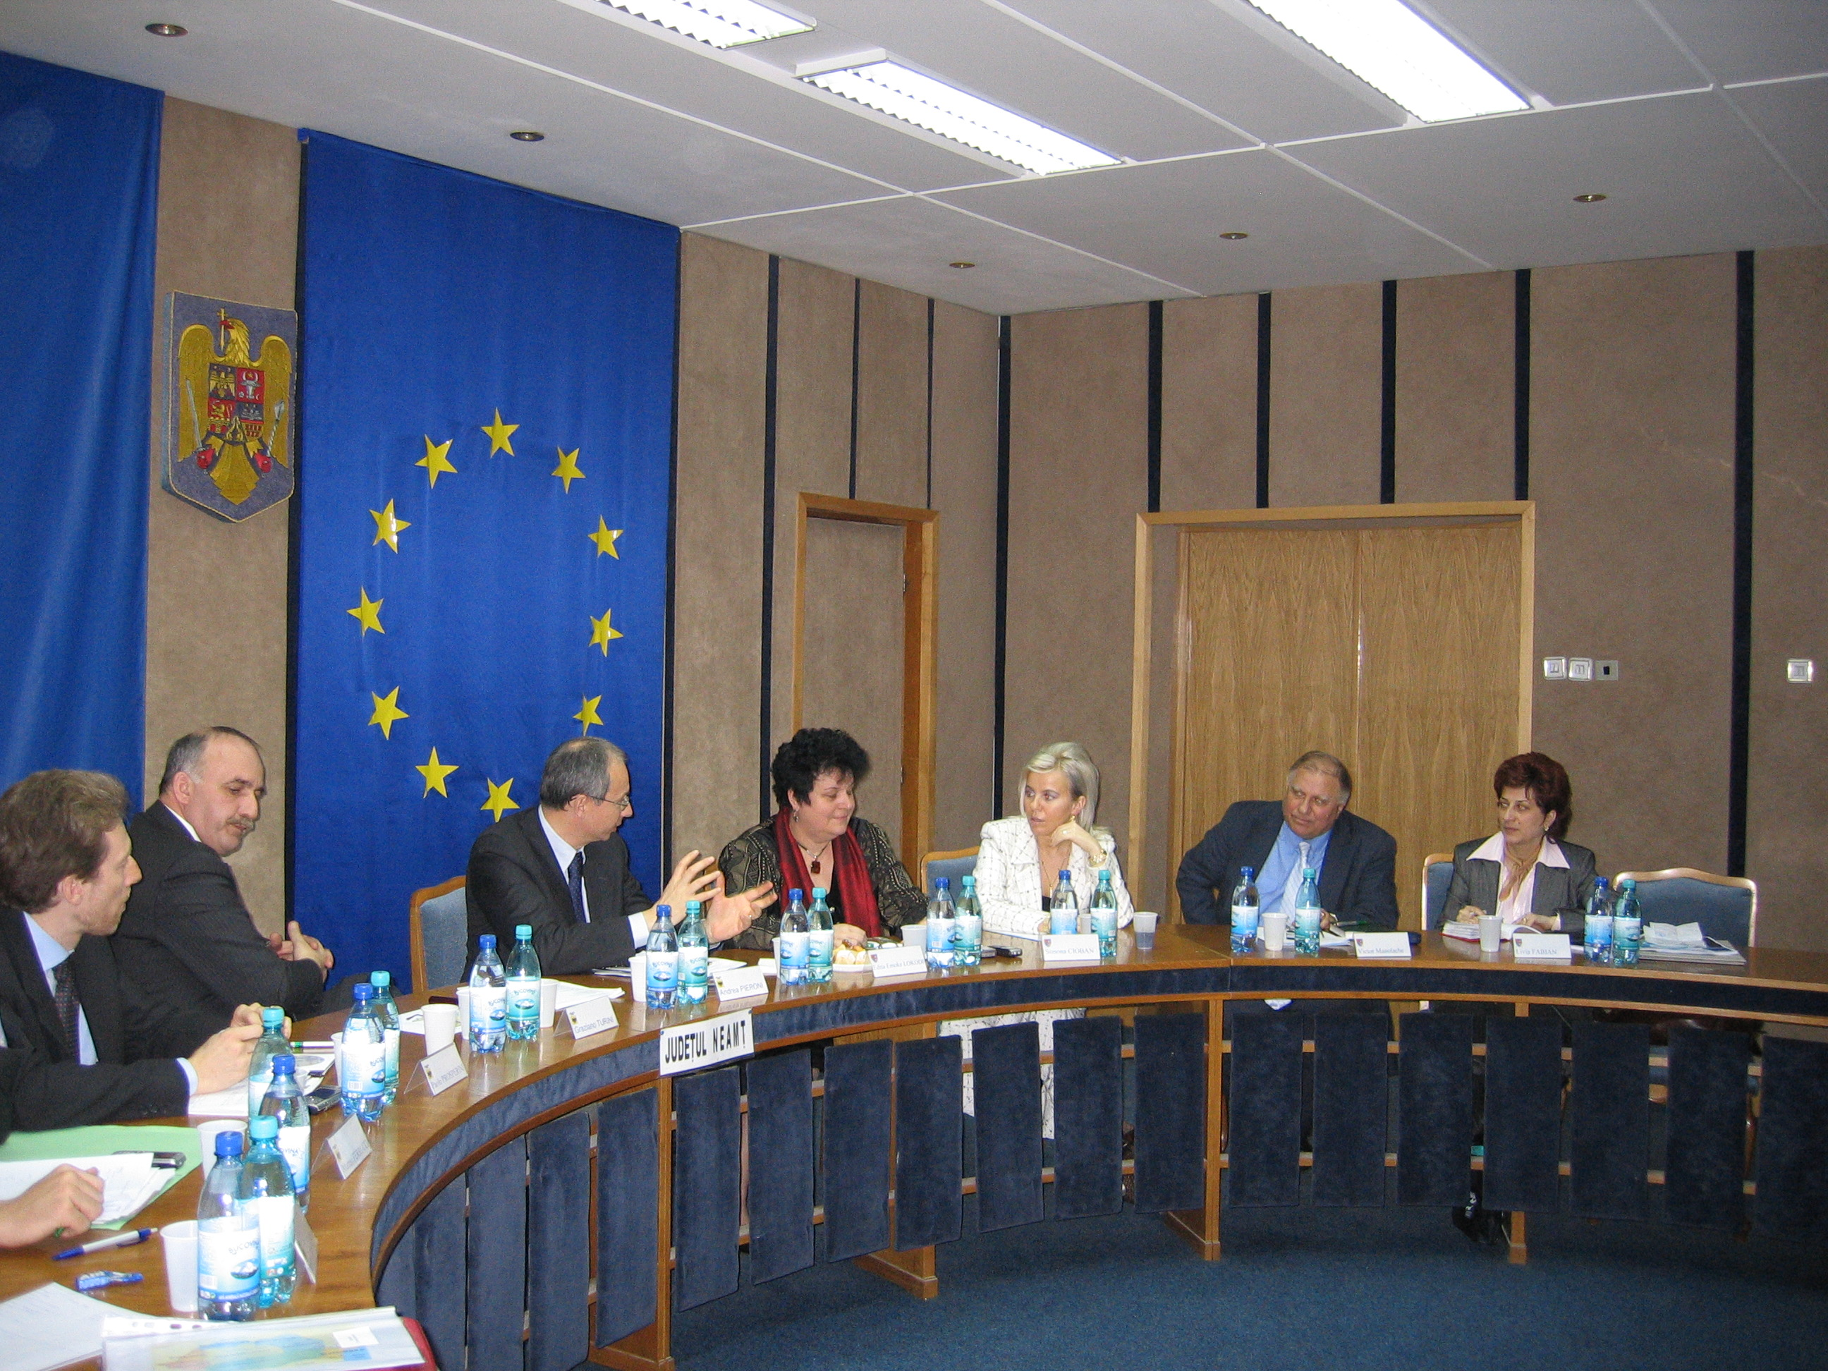

Întâlnirea a avut loc în continuarea Proiectului “Italia – România: Resurse în reţea, acţiuni de formare pentru dezvoltarea administraţiei publice locale”, care s-a desfăşurat în perioada 1 februarie 2007 – 31 ianuarie 2008, al cărui obiectiv general a fost de a ajuta la îmbunătăţirea gestionării de către autorităţile locale române a strategiilor de dezvoltare locală.

Doamna Preşedinte, împreună cu d-nul Vicepreşedinte al CCIA, au prezentat părţii italiene domeniile de interes şi proiectele de dezvoltare care ar putea fi realizate împreună cu Provincia Pisa.

Preşedintele Provinciei Pisa, d-nul Andrea Pieroni, a afirmat că a identificat în judeţul Mureş posibilităţi de colaborare, în diverse domenii, precum: industria lemnului, prelucrării lemnului şi mobilei, energii regenerabile, turismul, gestionarea deşeurilor, dezvoltarea infrastructurii şi cultură. Având în vedere faptul că în ambele administraţii, există funcţionari bine pregătiţi, a căror expertiză e în măsură să poată contribui la accesarea Fondurilor Structurale, se are în vedere atragerea de fonduri europene pentru finanţarea proiectelor.

La concluzionarea discuţiilor, ambele părţi au fost de acord că bazele viitoarei colaborări, cadrul instituţional şi de finanţare trebuie stabilite într-un Protocol de colaborare, care să se refere la domeniile de interes menţionate mai sus.

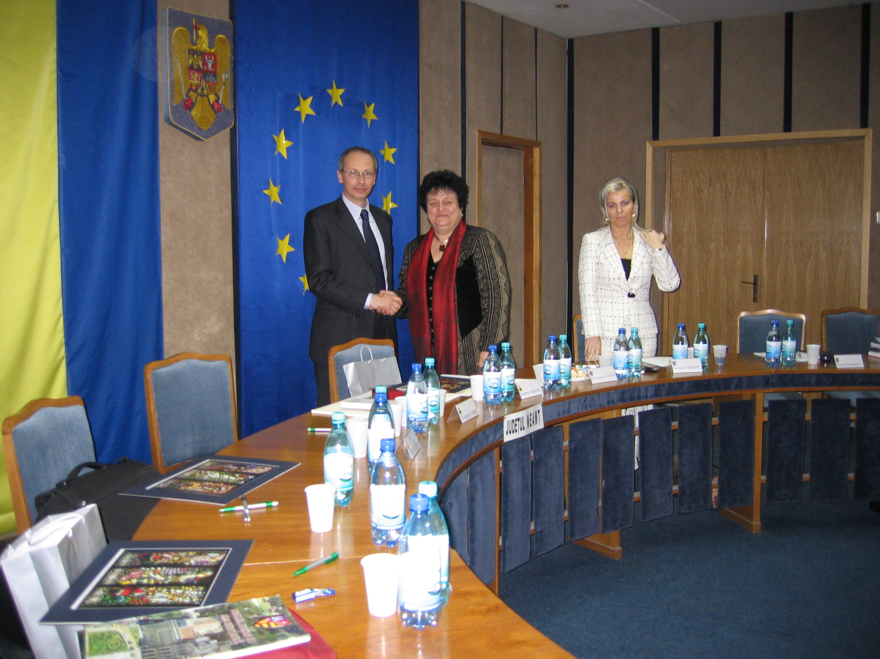

Biroul de presă
al
Consiliului Judeţean Mureş

LF/ 1 ex.

